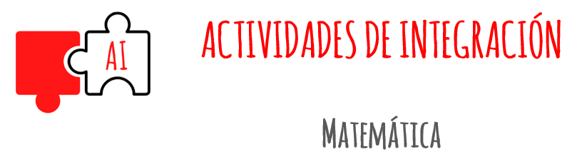
- Resuelve las siguientes ecuaciones cuadráticas aplicando la fórmula resolvente:
$$a) 3x-x^{2}+0,1=$$ | $$b) x^{2}+4=0$$
$$c)-\frac{1}{9}+2x-9x^{2}=0$$ | $$d) 3x^{2}-\frac{1}{3}=0$$
- Grafica con GEOGEBRA las funciones del ejercicio anterior y comprueba si haz resuelto correctamente. Además, completa la tabla para cada función.
Función | Vértice | Raíces | Ordenada al origen | Dominio de la función | Imagen de la función
$$y=3x-x^{2}+0,1$$
$$y= x^{2}+4$$
$$y=\frac{-1}{9}+2x-9x^{2}$$
$$y= 3x^{2}-\frac{1}{3}$$

- Un grupo de emprendedores nucleados en actividades de la Economía Social de la ciudad de Victoria recibió del Gobierno Municipal un terreno para destinarlo a realizar ferias durante los fines de semana.
El terreno tiene forma rectangular y como en una parte hay algo de monte nativo no pudieron medirlo exactamente, pero saben que uno de sus lados mide el triple del otro y que la superficie total es de 4800$m^{2}.$ Determina el largo y el ancho del terreno.

$$x$$

$$3x$$

